Ascender 5 Leds

Projeto onde aprendemos a ascender 5 leds simultaneamente.

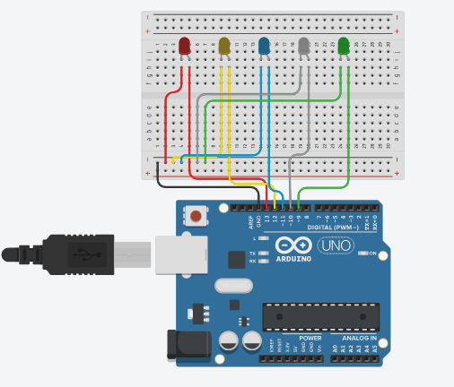

Itens utilizados:

* x 1 Placa Arduino
* x 5 Leds
* x 11 Jumpers
* x 1 Protoboard